Обратите внимание – Цена на набор 403582 изменилась.
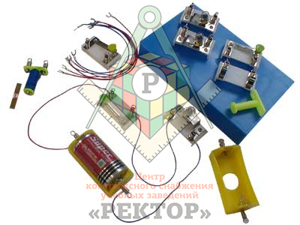

403211 - Лабораторный набор электричество - Комплектность: укладки с контактными пружинами для батареек на 1,5 В – 2 шт., лампочки на подставках (1,5 В, 0,25 А) – 3 шт., кнопочные выключатели – 3 шт., подставка со специальными контактами для проверки проводимости веществ, представленных в виде тонких пластин – 1 шт., катушка со съемным железным сердечником (болтом) – 1 шт., пластины (жесть, бумага, алюминий, пластик, латунь) – 5 шт., соединительные провода – 9 шт., коробка-укладка – 1 шт.,
руководство по эксплуатации – 1 шт. Цена - 767 руб.

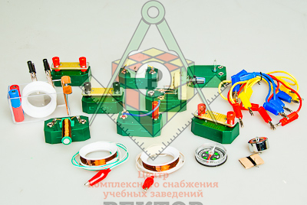

403582 - Набор лабораторный Электричество - Комплектность: ключ – 1 шт., кювета – 1 шт., электроды медные – 2 шт., электрод цинковый – 1 шт., лампа (6,3 В, 0,36 А) – 1 шт., проволочные резисторы из нихрома (Ø = 0,36 мм, R ~ 8 Ом; Ø = 0,36 мм, R ~ 4 Ом; Ø = 0,25 мм, R ~ 8 Ом) – 3 шт., переменный резистор (10 Ом, 3А) – 1 шт., электродвигатель (4,2 В) – 1 шт., катушка-моток (O = 0,2 мм, 220 витков) – 2 шт., магниты полосовые – 2 шт., зажимы пружинные (типа «крокодил») – 2 шт., груз 50 г – 1 шт., основание для компаса – 1 шт., нить – 1 шт., катушка-соленоид с сердечником – 1 шт., компас – 1 шт., соединительные провода – 8 шт., учебное пособие «Лабораторные наборы по курсу физики» (автор Е.Ю. Косарева – 68 страниц – печать офсетная, обложка полноцветная) – 1 шт., руководство по эксплуатации – 1 шт. Цена – 10 110 руб.

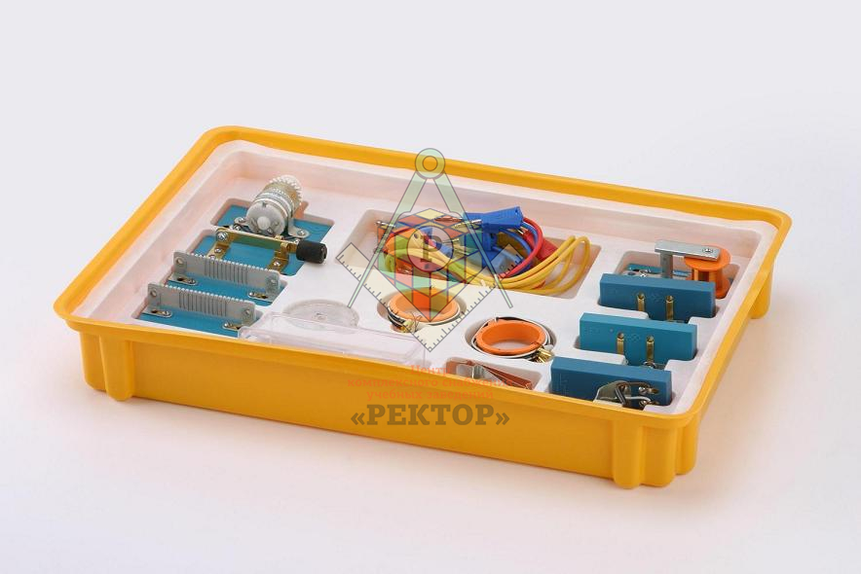
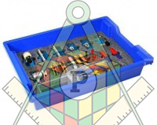

403257 -Набор лабораторный Электричество (расширенный)
Набор предназначен для проведения 19 лабораторных работ по электричеству:
- сборка электрической цепи и измерение силы тока на ее различных участках
- измерение напряжения на различных участках электрической цепи
- регулирование силы тока переменным резистором
- наблюдение химического действия электрического тока
- сборка гальванического элемента и испытание его действия
- исследование зависимости силы тока на участке цепи от напряжения
- исследование зависимости силы тока на участке цепи от сопротивления
- измерение сопротивления проводника
- измерение мощности и работы тока в электрической лампе
- изучение магнитного поля постоянного магнита
- изучение электродвигателя постоянного тока
- измерение КПД электродвигателя
- измерение ЭДС и внутреннего сопротивления источника тока
- измерение удельного сопротивления проводника
- изучение последовательного соединения проводников
- изучение параллельного соединения проводников
- определение заряда электрона
- наблюдение действия магнитного поля на ток
- изучение явления электромагнитной индукции
Комплектация:
- ключ
- кювета
- электрод медный (2 шт.)
- электрод цинковый
- лампа 3,5 В
- проволочный резистор (2 шт.)
- переменный резистор
- электродвигатель
- катушка-моток (2 шт.)
- магнит полосовой (2 шт.)
- зажим пружинный (2 шт.)
- компас
- соединительные провода (8 шт.)
- металлическое рабочее поле
- пластиковый лоток с ложементом и прозрачной крышкой
Для проведения лабораторных работ дополнительно необходим: источник питания лабораторный 4,5 В Цена – 6040 руб.

